МИНОБРНАУКИ РОССИИ

Федеральное государственное бюджетное образовательное учреждение высшего образования

НИЖЕГОРОДСКИЙ ГОСУДАРСТВЕННЫЙ ТЕХНИЧЕСКИЙ

УНИВЕРСИТЕТ им. Р.Е.АЛЕКСЕЕВА

Институт радиоэлектроники и информационных технологий

Кафедра информатики и систем управления

«Геоинформационная система «Карта Москвы»

ОТЧЁТ

По лабораторной работе № 2

по дисциплине

Информатика и компьютерные технологии

РУКОВОДИТЕЛЬ:

Степаненко М. А

________________ ____________________

(подпись) (фамилия, и.,о.)

СТУДЕНТ:

Гусев Д.А.

________________ ____________________

(подпись) (фамилия, и.,о.)

22-ИВТ-4

______________________

(шифр группы)

Работа защищена «___» ____________

С оценкой ________________________

Нижний Новгород 2022

**ЧАСТЬ 1**

**Задача**:

Подсчитать число латинских букв в данном тексте.

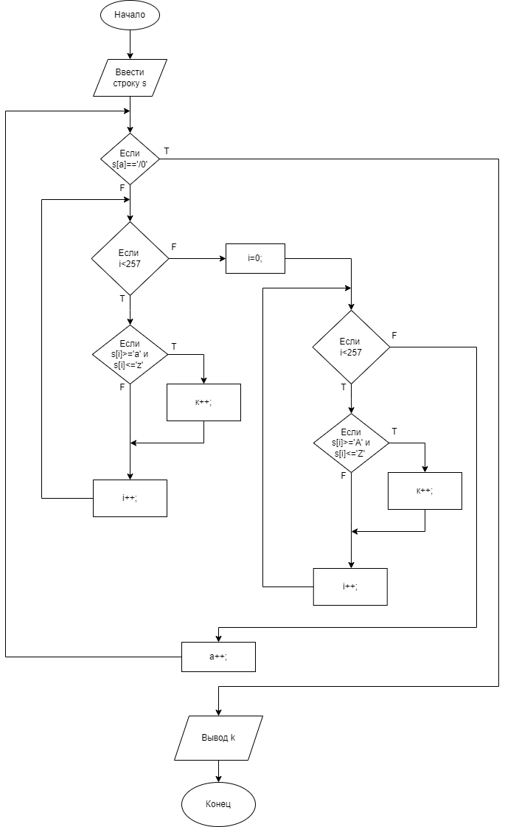

**Вывод:** В ходе выполнения лабораторной работы я ознакомился с приёмами создания и работы над блок-схемами на примере сайта https://app.diagrams.net/